ООО «ИЦ «Единый информационный стандарт» при РГРТУ»

Информационная система
«Государственная жилищная инспекция»

Руководство пользователя

2016

Оглавление

Термины и сокращения 3
1. Назначение конфигурации 6
2. Установка ИС ГЖИ ДЕМО 7
3. Структура ИС ГЖИ 11
3.1. Представление классов в интерфейсе ИС ГЖИ 13
3.2. Удаление, просмотр, корректировка и ввод новых объектов класса 15
4. Классы группы «Справочники» 17
5. Класс «Паспорт МКД» 18
6. Класс «Здания» 26
6.1. Закладка «Адрес» 29
6.2. Закладка «Управление домом» 30
6.3. Закладка «Ресурсоснабжающие организации» 31
6.4. Закладка «Способ формирования фонда капитального ремонта» 33
7. Класс «Управляющие организации» 35
8. Класс «Приказ о проведении проверки» 38
8.1. Добавление записи в «Приказ о проведении проверки» 38
8.2. Печать объекта «Приказ о проведении проверки» 41
9. Класс «Акт проверки» 43
9.1. Класс «Акт проверки физ.лица» 43
9.2. Класс «Акт проверки мероприятий по контролю» 46
9.3. Классы «Акт проверки по жилищному надзору» и «Акт проверки по лицензионному контролю» 48
10. Класс «Предписания» 52
11. Класс «Протоколы» 56
12. Функция «Поиск» 60
13. Функция «Фильтрация» 63

Термины и сокращения
Информационная система «Государственная жилищная инспекция» – это программа для ЭВМ, которая позволяет автоматизировать бизнес-процессы региональной Государственной жилищной инспекции с помощью входящих в ее состав модулей, подсистем, программного обеспечения, аппаратных средств, и оборудования обеспечивающих прием, передачу, обработку и хранение информации, учет выполненных операций, подготовку запросов, формирование отчетов на базе информационной платформы ODANT Заказчика.
ИС ГЖИ – информационная система «Государственная жилищная инспекция».
Конфигурация ИС ГЖИ и платформа ИС ГЖИ – это составляющие элементы информационной системы «Государственная жилищная инспекция».
ФКР – Фонд капитального ремонта. В зависимости от контекста эта аббревиатура обозначает или денежные средства, предназначенные для капитального ремонта зданий, или организацию, осуществляющую сбор и управление денежными средствами.
КР – капитальный ремонт.
МКД – многоквартирный дом.
КЭЗ – конструктивный элемент здания.
МО – муниципальное образование областного (краевого, республиканского) подчинения.
КЛАДР – классификатора адресов России.
Корневой домен – домен, располагающийся в иерархии доменов на самом верхнем уровне. В базе данных может быть только один корневой домен. Корневой домен может содержать домены-организации.
Домен-организация – независимый раздел базы данных. Домен-организация содержит логически взаимосвязанные данные, позволяющие автоматизировать деятельность одной организации (подразделения) не обращаясь к данным, хранящимся в других доменах-организациях (разделах) базы данных. Домен-организация может содержать другие домены-организации. В этом случае домен имеет доступ к данным в подчиненных доменах. Иерархия доменов отражает иерархическую структуру автоматизируемой организации.
Класс – минимальная функциональная единица базы данных на платформе ИС ГЖИ (например: накладная, справочник сотрудников, отчет кассовой смены). Класс задает формат и тип данных и определяет способы обработки этих данных. С точки зрения хранения данных, класс является списком однородных объектов.
Подкласс (подчиненный класс) – класс, входящий в состав класса более высокого уровня (например, класс «Банки» входит в состав класса «Контрагенты»).
Объект класса – блок данных, содержащий информацию об одном объекте учета. Формат объекта класса задается классом, которому принадлежит этот объект. Объект класса делится на поля.
Поле – данные об одной из характеристик объекта учета (например, высота здания). Поле может содержать данные, которые в свою очередь являются объектами другого класса. Например, поле «Место жительства» содержит объект класса «Адрес».
Запись – синоним термина «объект класса». Используется для описания взаимодействия базы данных на платформе ИС ГЖИ с источниками и потребителями данных, в которых отсутствуют понятия «класс» и «объект класса».
Документ – синоним термина «объект класса». Используется для ссылки на объекты классов, на основании который организуется документооборот в автоматизируемой сфере деятельности. Например, на основании объектов класса «Выгрузка начислений МО» формируются и рассылаются контрагентам счета на оплату взносов, а на основании объектов класса «Сторнирование начислений» выполняются бухгалтерские проводки, т.е. с точки зрения бухгалтерского учета объекты класса «Сторнирование начислений» являются оправдательными документами.
Форма – визуальное представление класса или объекта класса на экране компьютера.
ПКМ – правая клавиша мыши. Используется для вызова контекстного меню.
ЛКМ – левая клавиша мыши. Используется для выделения объектов в списке, активации элементов интерфейса и полей в форме.
Щелкнуть ЛКМ (ПКМ) – нажать и отпустить левую (правую) клавишу мыши.
Флажок – элемент управления на форме или в колонке таблицы, имеющий вид (флажок сброшен) или (флажок установлен). Функциональное назначение флажка зависит от формы, на которой он расположен. Чтобы установить или сбросить флажок, необходимо подвести к нему указатель мыши и щелкнуть ЛКМ.
Переключатель – элемент управления на форме, предназначенный для выбора одного из нескольких значений. Переключатель имеет вид упорядоченной группы из значков . Переключатель всегда содержит не менее двух значков . Каждый значок в переключателе имеет маркировку (наименование).
Установить переключатель в значение «Наименование значения» – подвести указатель мыши к значку с маркировкой «Наименование значения» и щелкнуть ЛКМ. Выбранное значение переключателя примет вид .
Нажать кнопку «Название кнопки» – установить указатель мыши на кнопке с маркировкой «Название кнопки» и щелкнуть ЛКМ.
Нажать клавишу «Название клавиши» – на клавиатуре нажать и отпустить клавишу с маркировкой «Название клавиши».
Выбрать элемент списка – установить указатель мыши на выбранный элемент списка и щелкнуть ЛКМ.
Выделить элемент списка – установить указатель мыши на выбранный элемент списка и щелкнуть ЛКМ, при этом элемент списка изменит свой цвет.
Выделить группу элементов в списке – чтобы выделить непрерывную группу в списке, выделите первый элемент в группе и, удерживая нажатой клавишу «Shift», выделите последний элемент в группе, при этом все элементы в списке между этими позициями изменят свой цвет. Чтобы добавить в группу отдельно стоящий элемент, щелкните по нему ЛКМ, удерживая нажатой клавишу «Ctrl» при этом элемент списка изменит свой цвет.
Открыть контекстное меню – установить указатель мыши на указанный объект на форме и щелкнуть ПКМ.
Перетащить мышью «Название элемента» – установить указатель мыши на перетаскиваемый элемент на форме и нажать ЛКМ, не отпуская ЛКМ переместить указатель мыши с элементом в область назначения и отпустить ЛКМ. Операция перетаскивания применима только к элементам, которые поддерживают эту операцию.
Проводник – окно в левой части ИС ГЖИ, в котором отображается дерево со структурой доменов.
Открыть класс «Название класса» – найти в проводнике значок указанного класса и дважды щелкнуть по нему ЛКМ. Откроется окно со списком объектов выбранного класса.

Назначение конфигурации
Информационная система «Государственная жилищная инспекция» (далее по тексту ИС ГЖИ) предназначена для автоматизации всех этапов деятельности региональных Государственных жилищных инспекций.
Цели и задачи ИС ГЖИ:
- ведение единой электронной базы данных объектов жилищного фонда с учетом их состояния;
- формирование единого информационного пространства для взаимодействия органов государственной власти, органов местного самоуправления, обслуживающих организаций и собственников жилых помещений;
- реализация обмена данными с внешними информационными системами;
- обеспечение своевременного рассмотрения поступающих обращений и принятия решений в установленные законом сроки.
- оптимизация и автоматизация процессов контроля:
- за исполнением законодательства в сфере управления жилищным фондом;
- за деятельностью организаций, осуществляющих управление многоквартирными домами;
- за качеством коммунальных услуг, предоставляемых населению;
- за использованием и сохранностью жилищного фонда.

Установка ИС ГЖИ ДЕМО
Перейдите по ссылке http://infostandart.com/dist/is_setup(GJI).exe
В папку «Загрузки» на Вашем компьютере из сети Интернет скачается файл is_setup(GJI).exe
Запустите файл is_setup(GJI).exe. Начнется процесс установки программы:

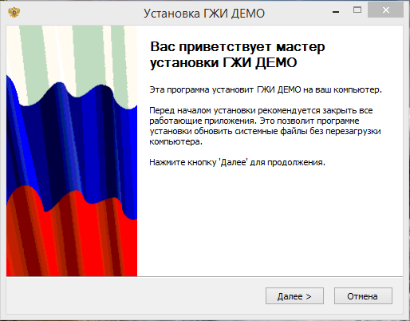

Нажмите кнопку «Далее» и на следующем экране выберите каталог для установки программы:

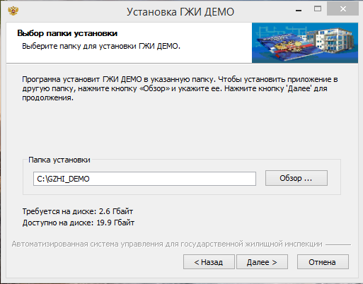

После этого программа установки запросит выбор настроек для создания папки в меню «Пуск» и установки ярлыков:

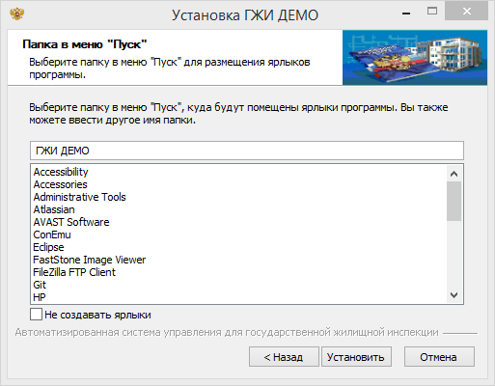

Далее начнется процесс установки:

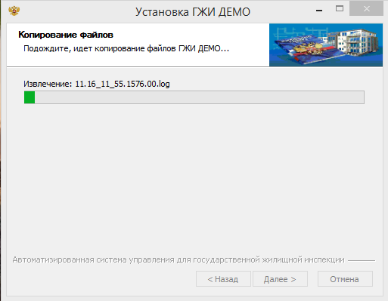

После завершения установки программы будет показан финальный экран. Если в строке «Запустить ГЖИ ДЕМО» оставить галочку, то при нажатии кнопки «Готово» запустится программа ГЖИ ДЕМО.
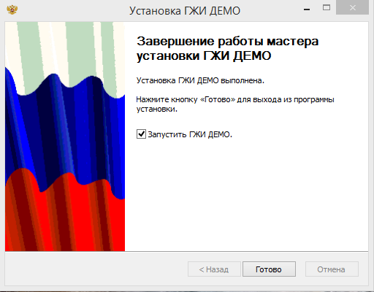

Если после установки не надо запускать программу – снимите отметку. Программу ГЖИ ДЕМО можно будет запустить с Рабочего стола, кликнув по ярлыку «ГЖИ ДЕМО»
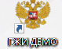

При запуске ГЖИ ДЕМО программа запросит выбрать логин для входа. В демонстрационной версии установлены учетные записи «Демо ГЖИ», «Сотрудник». Учетные записи отличаются правами доступа к данным системы.

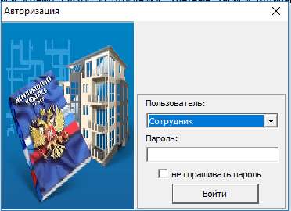

После выбора логина (пароль не установлен), откроется рабочий стол программы ГЖИ ДЕМО:
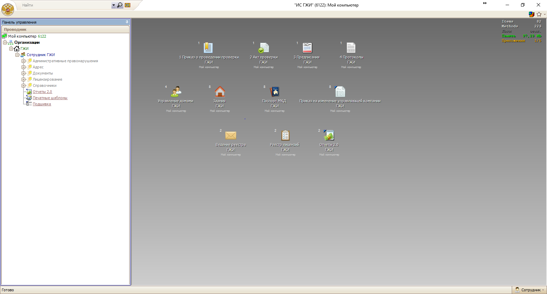

Структура ИС ГЖИ
ИС ГЖИ имеет древовидную структуру и содержит две основные группы объектов: группу рабочих мест пользователей и группу классов. Кроме того, система содержит системный домен, в котором вводятся новые пользователи и настраиваются права пользователей на доступ к информации в базе данных. В ИС ГЖИ структура конфигурации отображается на закладке «Проводник» в окне «Панель управления» (см. рис. 1).
Рабочие места создаются под конкретные должности в организации, эксплуатирующей базу данных. Из рабочего места доступна работа только с той информацией, которая необходима для выполнения функциональных обязанностей должностного лица. Настройка прав доступа позволяет конкретному должностному лицу видеть в проводнике только свое рабочее место, содержащее ссылки на необходимую ему информацию. Рабочее место накладывает ограничения на доступ к информации. Например, в одних классах могут быть доступны только просмотр информации и формирование отчетов, в других классах можно вносить новые записи и корректировать старые.
Классы предназначены для хранения и обработки данных. Для удобства доступа классы сгруппированы в папки, которые могут иметь многоуровневую структуру (например, классы «Здания» и «Паспорт МКД» вложены в папку «Адрес»). Часть классов сгруппирована по функциональному назначению и включена в состав классов более высокого уровня. Подчиненность классов может иметь многоуровневую структуру (например, классы «Управляющие компании» и «ТСЖ/ЖСК» входят в состав класса «Управляющие организации», который в свою очередь входит в класс «Контрагенты»).
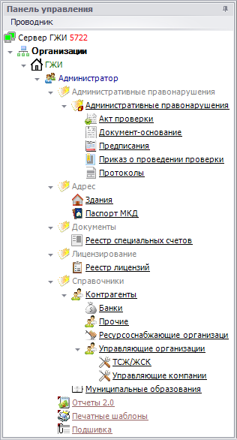
Значки объектов базы данных:
– рабочее место пользователя;
, – папка для группировки классов;
– системный домен;
– класс, включающий в себя другие классы;
, , , и другие значки – классы.
Рис. 1 – Состав конфигурации ИС ГЖИ

Примечания:
- Меню, окна и другие визуальные объекты на экране Вашего компьютера могут отличаться от рисунков, приведенных в руководстве пользователя, поскольку их вид зависит от версии и настроек платформы ИС ГЖИ, прав пользователя, версии и настроек ОС Windows и других факторов.
- Скриншоты, приведенные в руководстве пользователя, сделаны при стиле оформления интерфейса клиента ИС ГЖИ «Без стиля».
- Работа списками объектов класса (сортировка, отбор, изменение режимов отображения, добавление/удаление элементов списка и т.д.) описана в подразделе 3.2.
Основными классами в конфигурации ИС ГЖИ являются:
- классы, содержащие сведения о жилищном фонде: «Здания» и «Паспорт МКД»;
- классы организационных документов: «Реестр специальных счетов», «Реестр лицензий» и «Административные правонарушения»;
- классы, предназначенные для контроля и анализа данных: класс «Отчеты 2.0»;
- классы, предназначенные для организации связанного документооборота (создание цепочки взаимосвязанных документов разных типов): класс «Подшивка» и «Печатные шаблоны»;
- классы справочников с общими для основных функциональных классов данными: «Управляющие компании», «Ресурсоснабжающие организации» и другие.

Представление классов в интерфейсе ИС ГЖИ
Для просмотра информации в базе данных откройте соответствующий класс, дважды щелкнув ЛКМ по его значку в проводнике (см. рис. 1). Откроется окно со списком объектов класса. Список объектов представляет собой таблицу, каждая строка которой соответствует одному объекту. Наименования столбцов таблицы соответствуют наименованиям полей объекта. В столбцах таблицы отображается содержимое соответствующих полей объекта. В таблице обычно отображается только наиболее важная информация об объекте, состав отображаемой информации зависит от настроек класса и настроек таблицы. Для просмотра полной информации, содержащейся в объекте, выделите соответствующую строку в списке и нажмите кнопку «Открыть» в верхней части окна или дважды щелкните ЛКМ по выделенной строке (см. рис. 2).
В зависимости от места расположения класса (в корневом домене или домене-организации) и типа класса (простой класс или класс для группировки классов), окно со списком объектов класса может содержать дополнительные элементы управления отображением списка. В большинстве случаев окно со списком объектов класса содержит только таблицу и имеет вид, приведенный на рис. 2.

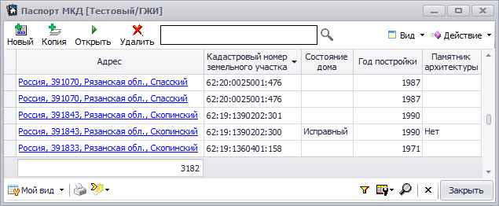
Рис. 2 – Типичный вид списка объектов класса

Если класс группирует классы более низкого уровня (например, класс «Контрагенты»), то слева от таблицы отображается список подчиненных классов, организованный в виде дерева (см. рис. 3). Выбирая ветви дерева можно быстро переключаться с просмотра списка объектов главного класса на просмотр списка объектов одного из подклассов. Вид списка объектов может незначительно изменяться в зависимости от отображаемого класса (подкласса).

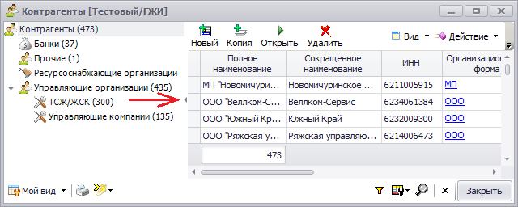
Рис. 3 – Типичный вид списка объектов класса с возможностью быстрого отбора по подклассам

Дерево подчиненных классов можно скрыть, чтобы увеличить пространство, используемое для отображения таблицы. Для этого щелкните ЛКМ по разделительной линии между деревом подчиненных классов и таблицей со списком объектов. Разделительная линия прижмется к левой границе окна как показано на рис. 4. Чтобы восстановить отображение дерева доменов-организаций (подчиненных классов) щелкните ЛКМ по разделительной линии.

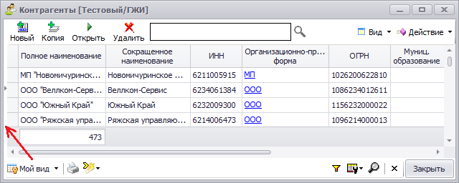
Рис. 4 – Типичный вид списка объектов класса (дерево с подклассами скрыто)

Примечания:
  - Разделительная линия между деревом и списком объектов отмечена на рис. 3 и рис. 4 красной стрелкой.
  - В руководстве пользователя на рисунках со списками объектов деревья подчиненных классов скрыты, что позволяет более полно отобразить таблицу со списком объектов.

Удаление, просмотр, корректировка и ввод новых объектов класса
Для просмотра и корректировки объекта какого-либо класса откройте соответствующий класс и выделите интересующий вас объект класса в списке. Затем, нажмите кнопку в верхней части окна или дважды щелкните ЛКМ по выделенной строке. Откроется окно с параметрами объекта класса, в котором можно откорректировать данные. Если необходимо, откорректируйте данные и сохраните объект.
Примечание – Вид окон с параметрами объектов индивидуален для каждого класса, и приведен в разделах посвященных описанию классов.
Для ввода нового объекта какого-либо класса откройте соответствующий класс. Затем, нажмите кнопку в верхней части окна. Откроется окно с параметрами объекта. Для вновь созданного объекта, поля в этом окне не содержат данных, за исключением некоторых полей, которые заполняются автоматически при создании объекта (например, поля для ввода текущей даты или порядкового номера объекта). Введите необходимые данные и сохраните новый объект.
Примечание – Некоторые классы не позволяют создавать новые объекты с помощью кнопки . Это связано с тем, что их объекты создаются только на основании одного или нескольких объектов из других классов. Инструкции для создания объектов таких классов приведены в соответствующих разделах описания класса.
Часто объекты класса содержат похожие данные, различаясь содержимым одного или двух полей. В этом случае можно создать новый объект класса как копию существующего объекта, а затем откорректировать его. Для создания копии существующего объекта откройте соответствующий класс и выделите эталонный объект класса в списке. Затем, нажмите кнопку в верхней части окна. Откроется окно создания нового объекта класса, в котором поля будут заполнены значениями из эталонного объекта класса. Если необходимо, откорректируйте данные и сохраните объект.
Чтобы сохранить откорректированный или вновь созданный объект класса и закрыть окно нажмите кнопку , расположенную в нижней части окна с параметрами объекта. Чтобы сохранить объект, но оставить окно открытым нажмите кнопку .
Если Вы не хотите сохранять сделанные изменения или новый объект, нажмите кнопку , расположенную в нижней части окна с параметрами объекта, или стандартную кнопку закрытия окна в правом верхнем углу окна. Откроется информационное окно с предложением выбрать дальнейшие действия с объектом:

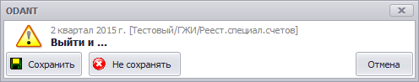

- кнопка «Сохранить» – сохранить сделанные изменения или новый объект и закрыть окно с параметрами;
- кнопка «Не сохранять» – закрыть окно с параметрами, но все сделанные изменения будут утеряны, если создавался новый объект, то он не будет создан;
- кнопка «Отмена» – вернуться в окно с параметрами объекта.
В случае необходимости объекты из класса можно удалить. Для удаления объекта откройте соответствующий класс, выделите требуемый объект в списке и нажмите кнопку в верхней части окна. Откроется окно с запросом на подтверждение удаления объекта:

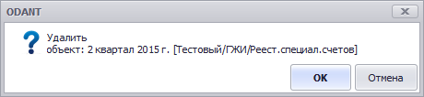

Нажмите кнопку «ОК», чтобы удалить объект, или «Отмена», чтобы отказаться от удаления объекта. Аналогично можно выделить и удалить группу объектов.

Классы группы «Справочники»
Классы группы «Справочники» выполняют функцию хранения базовых данных, используемых в основных функциональных классах. Классы группы «Справочники» обычно содержат небольшое количество полей, которые, как правило, содержат данные простого типа (строка символов, дата, число). Классы этой группы можно рассматривать как список значений, которыми заполняются поля в объектах основных функциональных классов. Например, объекты из класса «Управляющие компании» подставляются в поле «Управляющие организации» объекта класса «Паспорт МКД».
В классы группы «Справочники» данные заносятся пользователем до начала ввода базы данных в эксплуатацию. В процессе эксплуатации в эти классы можно добавлять новую информацию и корректировать старую. Перечень классов группы «Справочники» приведен на рис. 5.
Т.к. поля классов группы «Справочники» содержат простые типы данных (строка, число, дата) и имеют интуитивно-понятные названия, описания классов данной группы в руководстве пользователя не приводятся.

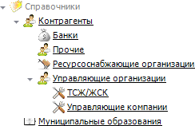
Рис. 5 – Перечень классов группы «Справочники»

Класс «Паспорт МКД»
Класс «Паспорт МКД» предназначен для хранения технической информации о жилых многоквартирных домах и состоянии находящихся в них инженерных сетей и конструктивных элементов. Каждому объекту жилищного фонда соответствует один паспорт МКД. В проводнике класс «Паспорт МКД» отмечен значком .
Один объект класса соответствует одному паспорту МКД. Список объектов класса «Паспорт МКД» имеет вид, приведенный на рис. 6. Список объектов класса может быть открыт из папки «Адрес» в проводнике.

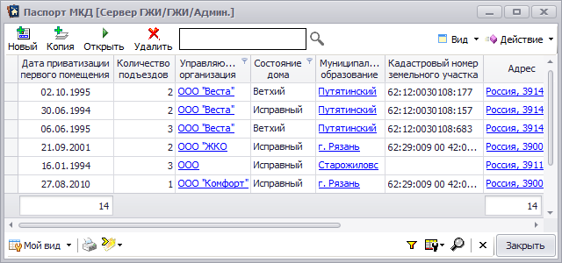
Рис. 6 – Список объектов класса «Паспорт МКД»

Каждая строка списка соответствует одному паспорту МКД. Инструкция по работе с объектами класса приведена в подразделе 3.2. Вид окна с информацией о паспорте приведен на рис. 7.
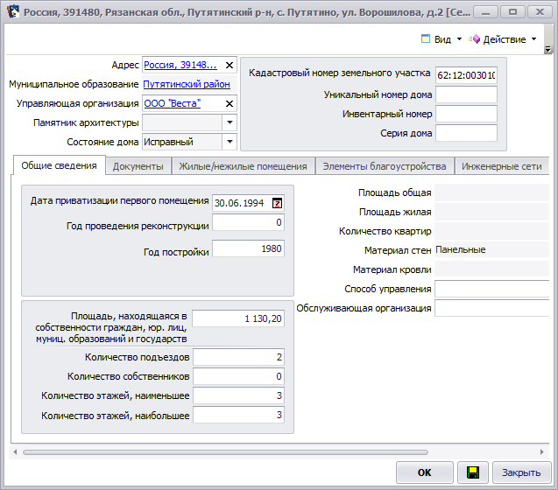
Рис. 7 – Окно «Паспорт МКД» закладка «Общие сведения»

Примечание – В заголовке окна с паспортом МКД отображается адрес МКД. Далее по тексту для ссылки на окно с паспортом МКД употребляется наименование окна «Паспорт МКД».
Окно «Паспорт МКД» разделено на две части. В верхней части содержатся сведения о паспорте (см. табл. 1), а в нижней находятся закладки с параметрами здания.

Табл. 1 – Описание полей окна «Паспорт МКД» с информацией о паспорте
Наименование поля | Тип данных | Значение
Адрес здания | ссылка на объект класса «Здания» | Адрес здания, к которому относится паспорт. Выбирается из класса «Здания».
Муниципальное образование | ссылка на объект класса «Муниципальные образования» | Наименование МО, в котором расположено здание. Заполняется автоматически после выбора адреса здания, недоступно для редактирования.
Управляющая организация | Ссылка на объект класса «Управляющие организации» | Наименование обслуживающей организации. Выбирается из справочника «Управляющие организации».
Памятник архитектуры | перечисление | Признак, что здание является памятником архитектуры. Выбирается одно из значений:  - Да;  - Нет
Состояние дома | перечисление | Текущее состояние здания. Выбирается одно из значений:  - Исправный;  - Ветхий;  - Аварийный;  - Снесен.
Кадастровый № земельного участка | строка символов | Кадастровый номер земельного участка, закрепленного за домом.
Уникальный номер дома | строка символов | Уникальный номер здания в базе данных.
Инвентарный номер | строка символов | Инвентарный номер.
Серия дома | строка символов | Серия здания.

Окно «Паспорт МКД» содержит следующие закладки:
- Общие сведения;
- Документы;
- Жилые/нежилые помещения;
- Элементы благоустройства;
- Инженерные сети;
- Конструктивные элементы.
Вид закладки «Общие сведения» приведен на рис. 7. Назначение полей и флажков на этой закладке интуитивно-понятно из их названия, поэтому не описывается подробно в этом руководстве.
На закладке «Документы» содержится перечень относящихся к данному зданию документов, выпущенных ГЖИ и поступивших в ГЖИ от граждан и сторонних организаций. Перечень документов оформлен в виде таблицы. В колонку «Название документа» заносится название и номер документа (если документ имеет номер). В колонку «Дата документа» заносится дата выпуска или дата поступления документа. В колонку файл заносится ссылка на файл с электронной версией или отсканированной копией документа. Вид закладки «Документы» приведен на рис. 8.

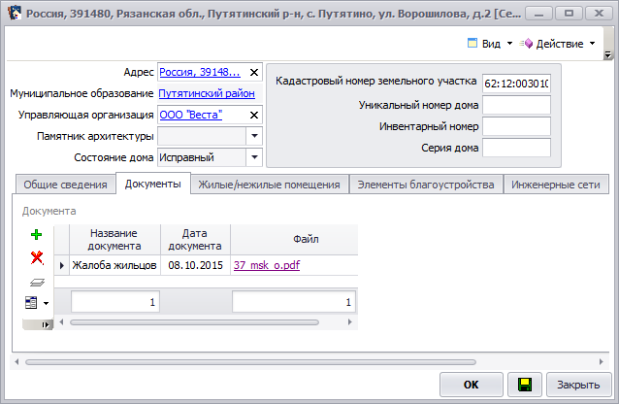
Рис. 8 – Окно «Паспорт МКД» закладка «Документы»

Для добавления нового документа в базу данных осуществляется следующим образом:
- нажмите кнопку , расположенную слева от таблицы, будет добавлена новая строка в таблицу;
- в новой строке заполните поля «Название документа» и «Дата документа»;
- выделите поле «Файл» в новой строке. На правом конце поля появится кнопка , нажмите на нее. Откроется стандартный диалог «Открыть» ОС Windows;
- выберите файл с электронной версией документа. Файл будет скопирован в базу данных, а его имя отобразится в поле «Файл».
Чтобы открыть файл с документом, выделите соответствующее поле в столбце «Файл» и нажмите кнопку на правом конце этого поля.
Если в базу данных ошибочно был добавлен не тот файл, удалите из таблицы соответствующую строку с документом. Чтобы удалить строку из таблицы, выделите эту строку и нажмите кнопку , расположенную слева от таблицы.
На закладке «Жилые/нежилые помещения» содержатся общие сведения о квартирах и нежилых помещениях в МКД. Все квартиры разделены на три группы: отдельные, коммунальные и общежитие. Для каждой группы приводятся данные по количеству комнат в квартирах и их площади. Назначение полей на этой закладке интуитивно-понятно из их названия, поэтому не описывается подробно в этом руководстве. Вид закладки «Жилые/нежилые помещения» приведен на рис. 9.

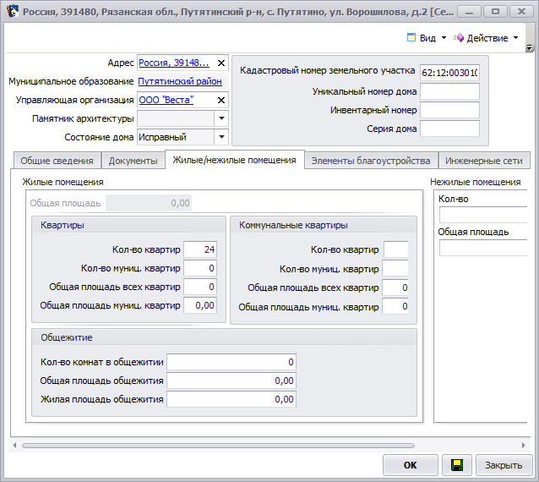
Рис. 9 – Окно «Паспорт МКД» закладка «Жилые/нежилые помещения»

На закладке «Элементы благоустройства» содержатся сведения об обустройстве придомовой территории МКД. Назначение полей на этой закладке интуитивно-понятно из их названия, поэтому не описывается подробно в этом руководстве. Вид закладки «Элементы благоустройства» приведен на рис. 10.

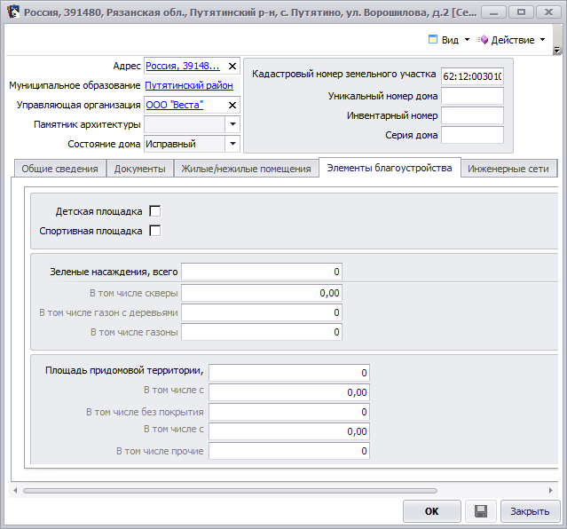
Рис. 10 – Окно «Паспорт МКД» закладка «Элементы благоустройства»

На закладке «Инженерные сети» содержатся сведения об инженерных коммуникациях, расположенных внутри здания. Доступ к сведениям организован через семь закладок (см. рис. 11), каждая из которых соответствует одной инженерной системе. Назначение закладок легко определить по их названиям. Эти закладки содержат как специфические характеристики соответствующей инженерной системы, так и сведения о ее текущем состоянии. Сведения о текущем состоянии содержатся в трех полях, расположенных на закладках каждой инженерной системы (за исключением закладок «ГВС» и «Мусоропроводы»): «Год последнего капитального ремонта», «Плановая дата ремонта» и «Степень износа, %». Вид закладки «Инженерные сети» приведен на рис. 11.

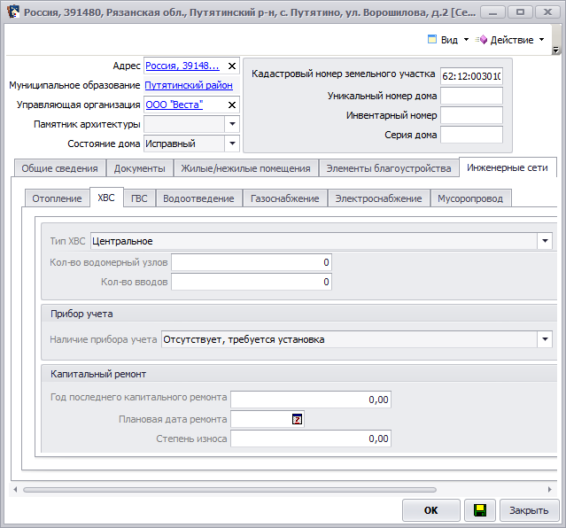
Рис. 11 – Окно «Паспорт МКД» закладка «Инженерные сети»

На закладке «Конструктивные элементы» содержатся сведения о конструктивных элементах здания. Доступ к сведениям организован через пять закладок (см. рис. 12), каждая из которых соответствует одному КЭЗ. Назначение закладок легко определить по их названиям. Эти закладки содержит специфические сведения характерные для соответствующего КЭЗ. На закладках «Фундамент и стены», «Крыша, кровля» и «Фасады» также присутствуют сведения о текущем состоянии КЭЗ. Сведения о текущем состоянии содержатся в трех полях, расположенных на перечисленных выше закладках: «Год последнего капитального ремонта», «Плановая дата ремонта» и «Степень износа, %». Вид закладки «Конструктивные элементы» приведен на рис. 12.
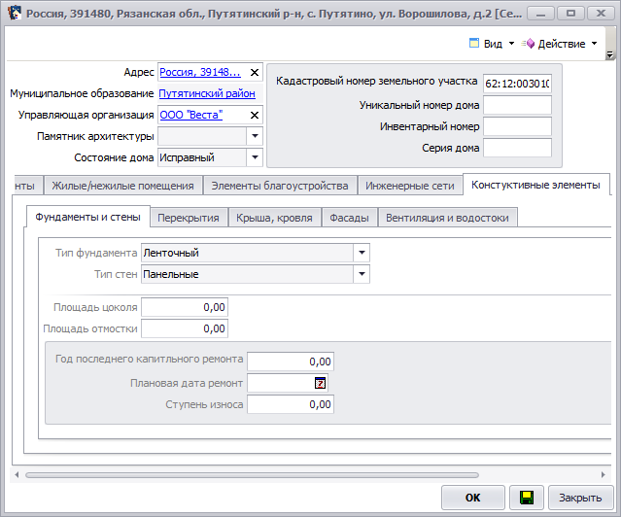
Рис. 12 – Окно «Паспорт МКД» закладка «Конструктивные элементы»

Класс «Здания»
Класс «Здания» предназначен для ввода и хранения информации о жилых зданиях как объектах, за состоянием и содержанием которых осуществляется контроль. В проводнике класс «Здания» отмечен значком .
Один объект класса соответствует одному зданию. Список объектов класса «Здания» имеет вид, приведенный на рис. 13.

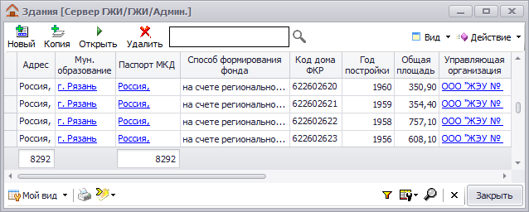
Рис. 13 – Список объектов класса «Здания»

Каждая строка списка соответствует одному зданию. Инструкция по работе с объектами класса приведена в подразделе 3.2. Вид окна с информацией о здании приведен на рис. 14.
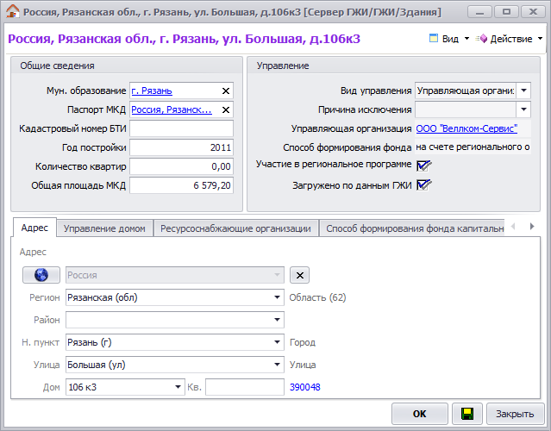
Рис. 14 – Окно «Здание» закладка «Адрес»

Примечание – В заголовке окна с характеристиками здания отображается адрес здания. Далее по тексту для ссылки на окно с характеристиками здания употребляется наименование окна «Здание».
Окно «Здание» разделено на две части. В верхней части содержатся общие сведения о здании (см. табл. 2), а в нижней находятся закладки с параметрами здания.

Табл. 2 – Описание полей окна «Здания» с общими сведениями
Наименование поля | Тип данных | Значение
Муниципальное образование | ссылка на объект класса «Муниципальные образования» | Наименование МО, в котором расположено здание. Значение выбирается из справочника «Муниципальные образования».
Паспорт МКД | Ссылка на объект класса «Паспорт МКД» | Паспорт на здание. Выбирается из класса «Паспорт МКД».
Кадастровый номер БТИ | строка символов | Кадастровый номер здания, присвоенный в БТИ.
Год постройки | число | Год постройки здания.
Количество квартир | число | Количество квартир в МКД.
Общая площадь МКД | число | Общая площадь всех жилых и нежилых помещений здания.
Вид управления | перечисление | Тип управления зданием. Выбирается одно из значений:  - ТСЖ, ЖСК, ЖК;  - Непосредственное управление;  - Управляющая организация;  - Не выбран способ управления.
Причина исключения | перечисление | Если флажок «Участие в региональной программе» сброшен, то указывается причина исключения здания из региональной программы КР. Выбирается одно из значений:  - муниципальная собственность - 100% квартир;  - аварийный – признан в установленном порядке;  - снесен;  - дом блокированной застройки.
Управляющая организация | строка символов | Наименование обслуживающей организации. Заполняется автоматически, недоступно для редактирования. Значение берется из последней по дате записи в таблице, расположенной на закладке «Управление домом».
Способ формирования фонда | строка символов | Способ формирования фонда на капитальный ремонт здания. Заполняется автоматически, недоступно для редактирования. Значение берется из колонки «Способ формирования фонда» в последней по дате записи в таблице, расположенной на закладке «Способ формирования фонда капитального ремонта».
Участие в региональной программе | флажок | Признак, что здание включено в региональную программу капитального ремонта.
Загружено по данным ГЖИ | флажок | Признак, что данные были загружены из других информационных систем, используемых в ГЖИ.

Для удобства отображения основная информация о характеристиках здания распределена по закладкам:
- Адрес;
- Управление домом;
- Ресурсоснабжающие организации;
- Способ формирования фонда капитального ремонта.

Закладка «Адрес»
Закладка адрес содержит адрес здания, разделенный на составные компоненты в соответствии с форматом КЛАДР (классификатор адресов Российской Федерации). Все поля адреса заполняются в иерархическом порядке, начиная с поля «Регион». Значения полей выбираются из списка допустимых значений для соответствующего раздела КЛАДР. После того как все поля заполнены, справа от поля «Кв.» автоматически отображается почтовый индекс здания. Вид закладки «Адрес» приведен на рис. 14.
На закладке расположены две кнопки управления адресом и . При нажатии кнопки открывается окно, показывающее расположение здания на Яндекс-карте:

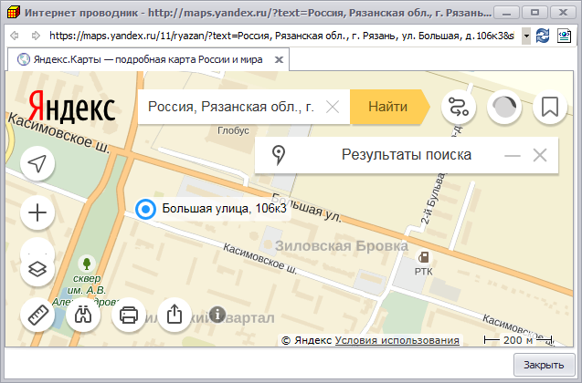

Кнопка предназначена для быстрой очистки всех полей адреса от ранее введенных значений. При нажатии этой кнопки появляется запрос на подтверждение действия:
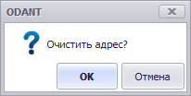

Подтвердите очистку адреса нажатием кнопки «ОК», или нажмите кнопку «Отмена», чтобы оставить адрес без изменения.

Закладка «Управление домом»
На закладке «Управление домом» располагается список организаций, под управлением которых здание находится или находилось раньше, и дату начала управления данным зданием для каждой организации. При смене управляющей организации в список вносится новая организация и вводится дата начала ее деятельности в МКД. Вид закладки «Управление домом» приведен на рис. 15.

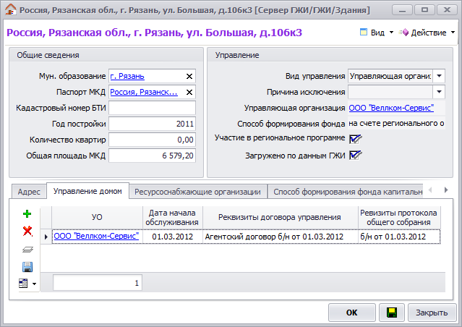
Рис. 15 – Окно «Здание» закладка «Управление домом»

Список управляющих организаций реализован в виде таблицы, описание колонок таблицы приведено в табл. 3.

Табл. 3 – Описание колонок таблицы на закладке «Управление домом» окна «Здание»
Наименование колонки | Тип данных | Значение
УО | Ссылка на объект класса «Управляющие организации» | Наименование управляющей организации. Выбирается из справочника «Управляющие организации».
Дата начала обслуживания | дата | Дата начала обслуживания здания.
Реквизиты договора управления | строка символов | Наименование, номер и дата утверждения договора на управление зданием.
Реквизиты протокола общего собрания | строка символов | Номер и дата протокола общего собрания собственников помещений в МКД по выбору управляющей организации.

Закладка «Ресурсоснабжающие организации»
На закладке «Ресурсоснабжающие организации» располагаются списки организаций-поставщиков ресурсов. В списках указываются все организации, когда-либо поставлявшие ресурсы в здание. При смене поставщиков ресурсов в списки вносятся новые организации, и вводится дата начала их деятельности в здании.
Закладка «Ресурсоснабжающие организации» разделена на две части. В левой части находится группа флажков «Ресурсы». Установкой/сбросом соответствующих флажков в этой группе указываются ресурсы, которые поставляются в здание. В правой части закладки находятся списки поставщиков каждого ресурса. Списки распределены по закладкам с названиями, соответствующими наименованию ресурса. Эти списки аналогичны списку управляющих организаций на закладке «Управление домом», за исключением того, что организации выбираются из справочника «Ресурсоснабжающие организации». Вид закладки «Ресурсоснабжающие организации» приведен на рис. 16.

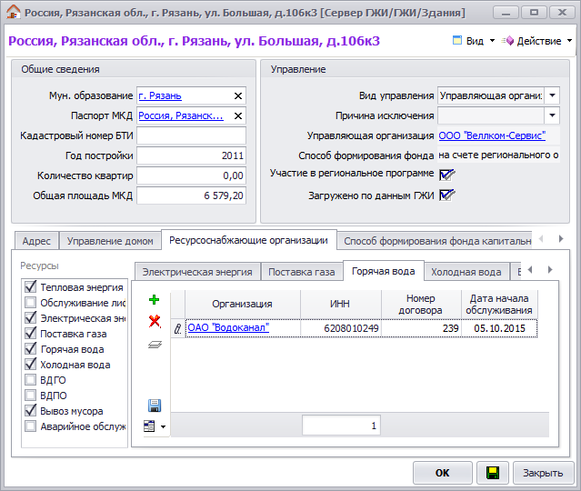
Рис. 16 – Окно «Здание» закладка «Ресурсоснабжающие организации»

На закладке «Ресурсоснабжающие организации» отображаются только списки поставщиков для тех ресурсов, для которых установлены флажки в группе «Ресурсы». Флажки в группе «Ресурсы» влияют только на отображение списков. Информация, введенная в списки, не теряется при сбросе/установке соответствующих флажков.
Списки ресурсоснабжающих организаций реализованы в виде таблиц, описание колонок таблиц приведено в табл. 4.

Табл. 4 – Описание колонок таблиц на закладке «Ресурсоснабжающие организации» окна «Здание»
Наименование колонки | Тип данных | Значение
Организация | ссылка на объект класса «Ресурсоснабжающие организации» | Наименование ресурсоснабжающей организации. Выбирается из справочника «Ресурсоснабжающие организации».
ИНН | строка символов | Индивидуальный номер налогоплательщика. Заполняется автоматически после выбора ресурсоснабжающей организации, недоступен для редактирования.
Дата начала обслуживания | дата | Дата начала поставки ресурсов в здание.
Номер договора | строка символов | Номер договора на поставку ресурсов.

Закладка «Способ формирования фонда капитального ремонта»
На закладке «Способ формирования фонда капитального ремонта» располагается список всех принятых решений о способе формирования ФКР. При приеме собственниками помещений нового решения, оно вносится в список. Вид закладки «Способ формирования фонда капитального ремонта» приведен на рис. 17.

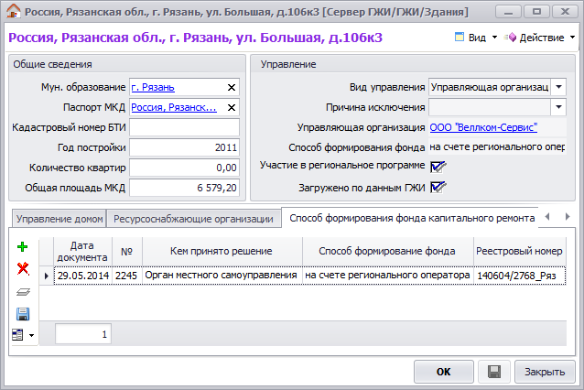
Рис. 17 – Окно «Здание» закладка «Способ формирования фонда капитального ремонта»

Список принятых решений реализован в виде таблицы, описание колонок таблицы приведено в табл. 5.

Табл. 5 – Описание колонок таблицы на закладке «Способ формирования фонда капитального ремонта» окна «Здание»
Наименование колонки | Тип данных | Значение
Дата документа | дата | Дата принятия решения о способе формирования ФКР.
№ | строка символов | Порядковый номер решения о способе формирования ФКР.
Кем принято решение | перечисление | Организация, утвердившая документ. Выбирается одно из двух значений:  - Собственники;  - Орган местного самоуправления.
Способ формирования фонда | перечисление | Способ формирования фонда КР, указанный в документе. Выбирается одно из трех значений:  - На специальном счете;  - На счете регионального оператора;  - На специальном счете регионального оператора.
Реестровый номер | строка символов | Номер, присвоенный документу при регистрации в ФКР.

Класс «Управляющие организации»
Класс «Управляющие организации» предназначен для ввода и хранения информации об управляющих организациях. В проводнике класс «Управляющие организации» отмечен значком .
Один объект класса соответствует одной организации. Список объектов класса «Управляющие организации» имеет вид, приведенный на рис. 18.

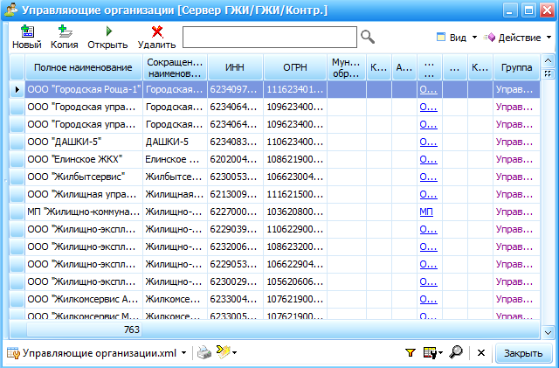
Рис. 18 – Список объектов класса «Управляющая организация»

Каждая строка списка соответствует одной организации. Инструкция по работе с объектами класса приведена в подразделе 3.2. Вид окна с информацией об организации приведен на рис. 19.

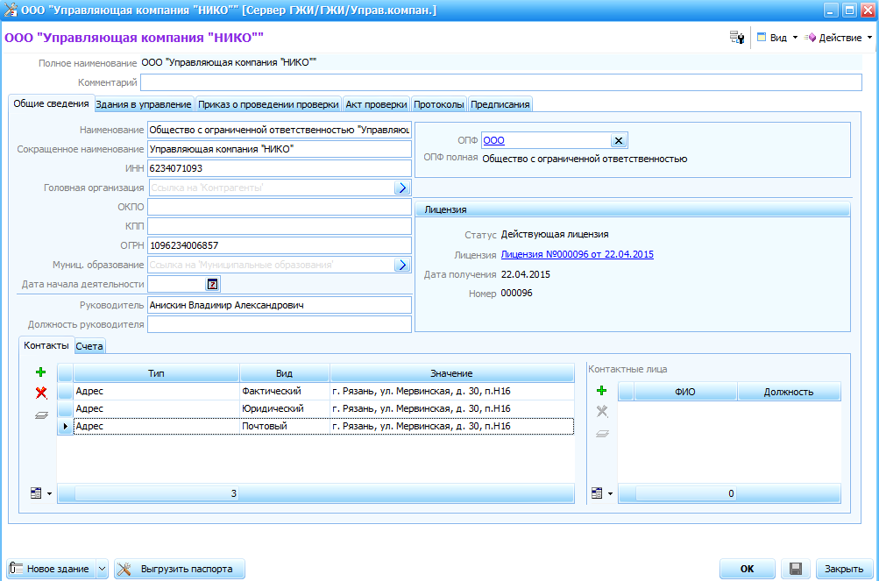
Рис. 19 – Окно «Управляющие организации»

Примечание – В заголовке окна отображается наименование организации. Далее по тексту для ссылки на окно с управляющими организациями употребляется наименование окна «УО».
Окно «УО» содержит шесть вкладок. На первой вкладке содержатся общие сведения об организации.

Табл. 6 – Описание полей окна «Управляющие организации» с общими сведениями
Наименование поля | Тип данных | Значение
Наименование | строка | Фирменное наименование организации
Сокращенное наименование | строка | Сокращенное наименование организации
ИНН | строка | Идентификационный номер налогоплательщика
ОКПО | строка | Общероссийский классификатор предприятий и организаций
КПП | строка | Код причины постановки
ОГРН | строка | Основной государственный регистрационный номер
Муниципальное образование | ссылка на объект класса «Муниципальные образования» | Наименование МО, в котором расположена УО. Значение выбирается из справочника «Муниципальные образования».
Дата начала деятельности | дата | Дата начала деятельности, выбирается из календаря
Руководитель | строка | ФИО руководителя УО
Должность руководителя | строка | Должность, которую занимает руководитель УО
ОПФ | ссылка на объект класса «ОПФ» | Организационно-правовая форма, выбирается из справочника ОПФ
Контакты | таблица | С помощью знака добавляются сведения в таблицу «Контакты», поля «Тип» и «Вид» выбираются из выпадающего списка. Поле «Значение» - текстовое.
Контактные лица | таблица | С помощью знака добавляются сведения о контактных лицах в таблицу. Поле «ФИО» и «Должность» строковые.
Лицензия | ссылка на объект класса «Реестр лицензий» | При заполнении поля «ИНН» организации автоматически подтягивается соответствующая лицензия. После нажатия кнопки «Сохранить» автоматически заполняются поля «Статус», «Дата получения» и «Номер».

Для удобства отображения основная информация о характеристиках здания распределена по закладкам:
- Адрес;
- Управление домом;
- Ресурсоснабжающие организации;
- Способ формирования фонда капитального ремонта.

Класс «Приказ о проведении проверки»
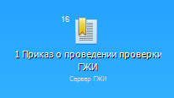
Для начала работы необходимо открыть класс «Приказ о проведении проверки» одним из следующих способов:

  - 1 раз щелкнуть левой кнопкой мыши по значку на рабочем столе программы.
  - 2 раза щелкнуть по пункту «Приказ о проведении проверки» в проводнике, расположенному в левой части программы:
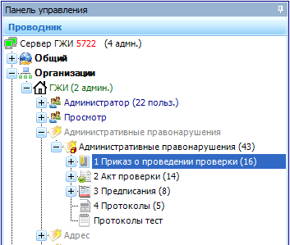

Примечание: по умолчанию проводник находится в свернутом режиме и открывается при наведении курсора мыши на надпись: «Панель управления» в левом верхнем углу. Список доступных пунктов в проводнике раскрывается одним нажатием левой кнопки мыши по значку .

Добавление записи в «Приказ о проведении проверки»
Создание нового объекта в классе «Приказ о проведении проверки»

Нажмите кнопку, расположенную на горизонтальной панели в верхней части окна списка приказов:

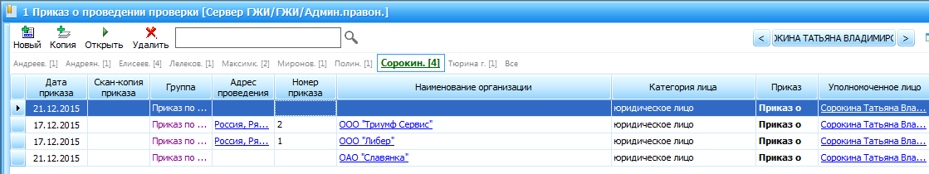

Откроется форма выбора класса для создания объекта. Необходимо выделить нужный класс и нажать кнопку «ОК».

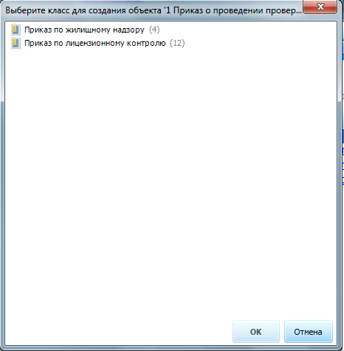

Далее откроется форма для ввода данных о приказе – объект приказа «Новый»:
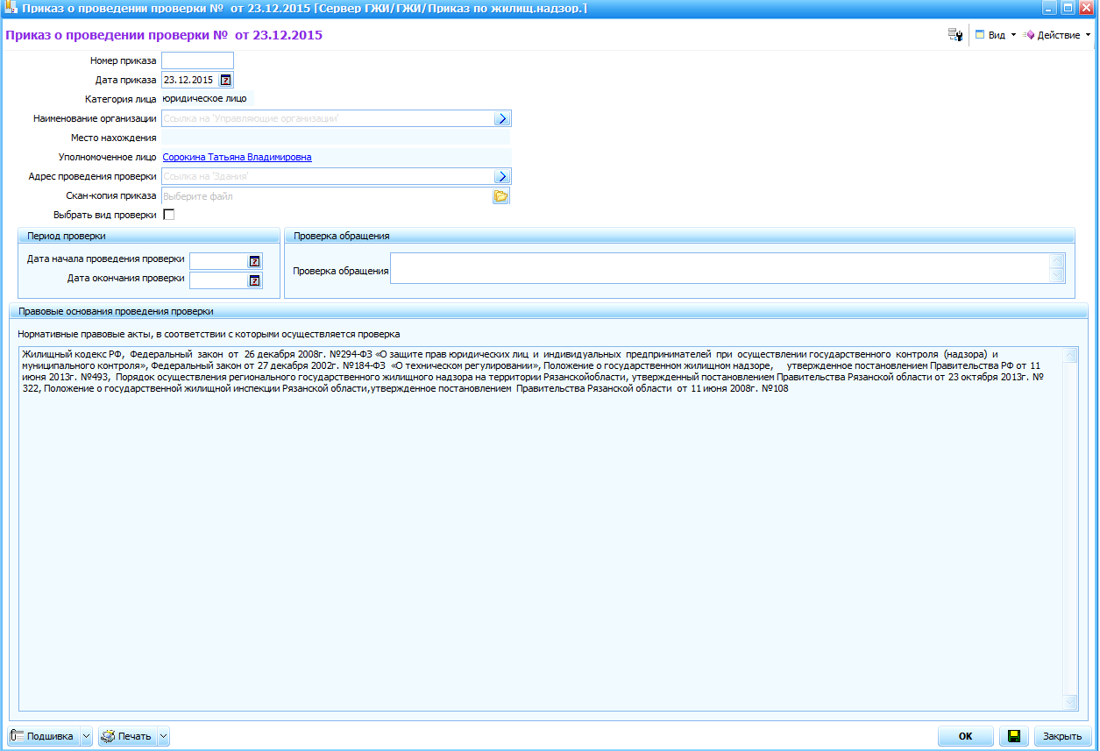

Табл. 7 – Описание полей окна «Приказ о проведении проверки»
Наименование поля | Тип данных | Значение
Номер приказа | Число | Порядковый номер приказа по журналу, вводится вручную.
Дата приказа | Дата | По умолчанию заполняется текущей датой, при необходимости можно изменить дату, нажав на календарь
Категория лица |  | По умолчанию «Юридическое лицо».
Адрес проведения проверки | ссылка на объект класса «Здания» | Адрес здания, по которому проходит проверка. Выбирается из класса «Здания».
Скан-копия приказа | Файл | В поле можно прикрепить сканированную копию подписанного приказа.
Наименование организации | ссылка на объект класса «Управляющие организации» | Наименование проверяемой организации. Выбирается из класса «Управляющие организации».
Место нахождения |  | Заполняется автоматически. Подтягивается из класса «Управляющие организации», при заполнении поля «Наименование организации».
Уполномоченное лицо |  | ФИО уполномоченного лица, которое ввело документ в базу данных. Заполняется автоматически в момент создания объекта фамилией текущего пользователя, недоступен для корректировки.
Проверка обращения | Текст | Указать обращение, по которому проводится проверка.
Дата начала проведения проверки | Дата | Выбрать из календаря дату начала проведения проверки
Дата окончания проведения проверки | Дата | Выбрать из календаря дату окончания проведения проверки
Выбрать вид проверки | Логический | Если необходимо изменить вид проверки, то в поле «Выбрать вид проверки» нужно поставить галочку.
Вид проверки | Список значений | Выбрать из списка значений вид проверки

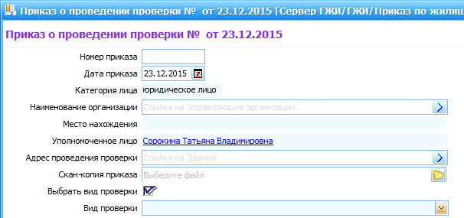

Проверьте введенные данные. Особое внимание обратить на номер приказа. Сохранить новый объект нажатием на кнопку <Сохранить> , расположенную в правом нижнем углу окна «Приказа о проведении проверки». Объекту присвоится имя, состоящее из номера приказа и даты приказа.

Печать объекта «Приказ о проведении проверки»
Для печати приказа необходимо нажать кнопку 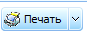 в нижнем левом углу. После этого появится окно с печатными шаблонами:

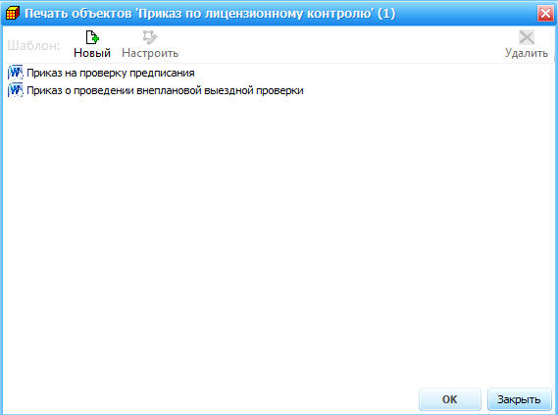

Выберите нужный шаблон и нажмите кнопку «ОК».
Примечание: в зависимости от выбранного класса названия шаблонов отличаются.
Чтобы закрыть окно используйте кнопки или
Примечание: Если после выполнения операций с полями, объектами или классами в системе информация не обновляется или не отображается, то нажмите клавишу F5 на клавиатуре. Этим действием вы обновляете данные в активном окне. Только после этого можно повторять выполненные действия.

Класс «Акт проверки»
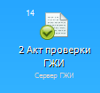
Для начала работы необходимо открыть класс «Акт проверки» одним из следующих способов:
  - 1 раз щелкнуть левой кнопкой мыши по значку на рабочем столе программы.
  - 2 раза щелкнуть по пункту «Акт проверки» в проводнике, расположенному в левой части программы:

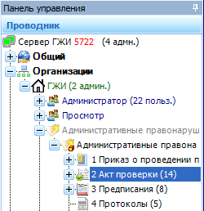
Примечание: по умолчанию проводник находится в свернутом режиме и открывается при наведении курсора мыши на надпись: «Панель управления» в левом верхнем углу. Список доступных пунктов в проводнике раскрывается одним нажатием левой кнопки мыши по значку .

Класс «Акт проверки физ.лица»
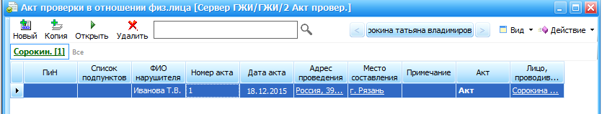
Объекты в классах «Акт проверки в отношении физ.лиц» и «Акт проверки мероприятий по контролю» создаются с помощью кнопки «Новый».

Откроется форма выбора класса для создания объекта. Необходимо выделить нужный класс и нажать кнопку «ОК»:
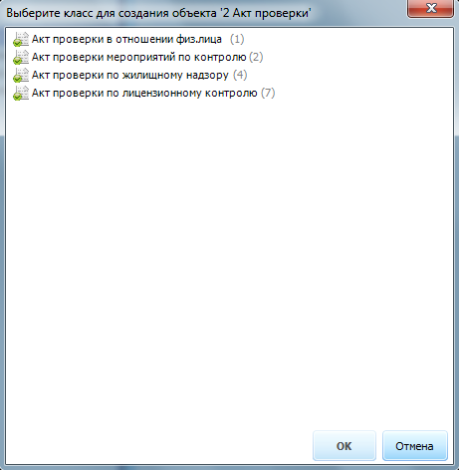

Далее откроется форма для ввода данных об актах – объект акта «Новый»:
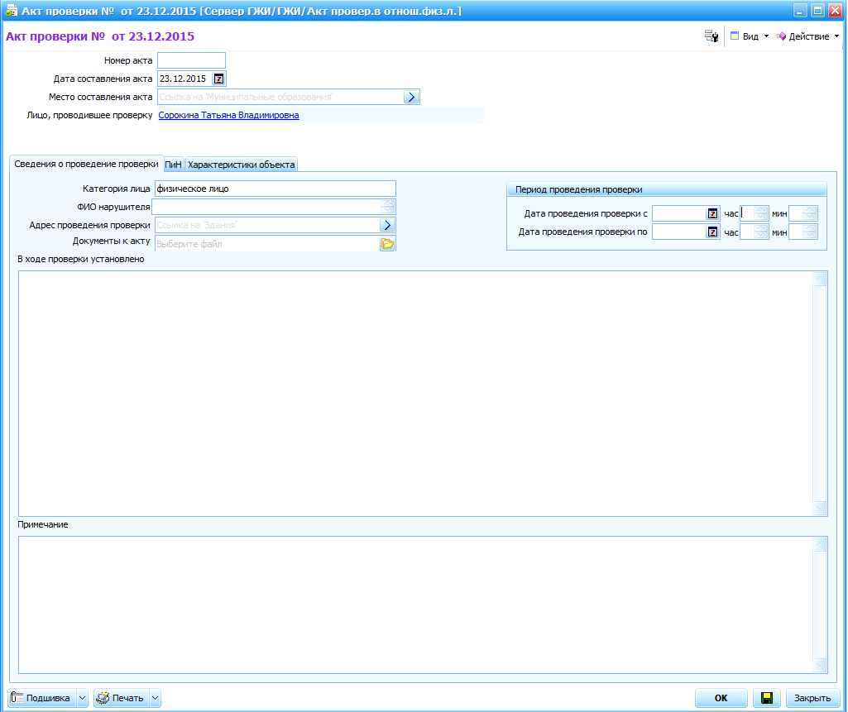

Табл. 8 – Описание полей окна «Акт проверки физ.лица»
Наименование поля | Тип данных | Значение
Номер акта | Число | Порядковый номер акта по журналу, вводится вручную.
Дата составления акта | Дата | По умолчанию заполняется текущей датой, при необходимости можно изменить дату, нажав на календарь
Место составления акта | ссылка на объект класса «Муниципальные образования» | Место составления акта. Выбирается из класса «Муниципальные образования».
Лицо, проводившее проверку |  | ФИО уполномоченного лица, которое ввело документ в базу данных. Заполняется автоматически в момент создания объекта фамилией текущего пользователя, недоступен для корректировки.
Категория лица |  | Для акта проверки в отношении физ.лиц поле по умолчанию заполняется «Физическое лицо». Для акта проверки мероприятий по контролю выбрать категорию лица из списка.
ФИО нарушителя |  | Заполняется вручную
Адрес проведения проверки | ссылка на объект класса «Здания» | Адрес здания, по которому проходит проверка. Выбирается из класса «Здания».
Документы к акту | Файл | В поле можно прикрепить сканированную копию подписанного акта.
Дата проверки с | Дата | Выбрать из календаря дату начала проведения проверки
Дата проверки по | Дата | Выбрать из календаря дату окончания проведения проверки
Час | Число | Указать час начала и окончания проведения проверки
Мин | Число | Указать минуты начала и окончания проведения проверки
Вкладка «Характеристики объекта»
Характеристики объекта | Таблица | Данные заполняются автоматически при заполнении поля «Адрес проведения проверки». Данные в таблице можно редактировать.
Вкладка «ПиН»
ПиН | Таблица «ПиН» | В таблицу добавляются объекты из класса «Справочник ПиН № 170» с помощью значка

Проверьте введенные данные. Особое внимание обратить на номер акта. Сохранить новый объект нажатием на кнопку <Сохранить> , расположенную в правом нижнем углу окна «Акта проверки». Объекту присвоится имя, состоящее из номера акта и даты акта.
Для печати приказа необходимо нажать кнопку в нижнем левом углу.

Класс «Акт проверки мероприятий по контролю»
Объекты в классе «Акт проверки мероприятий по контролю» создаются с помощью кнопки «Новый».
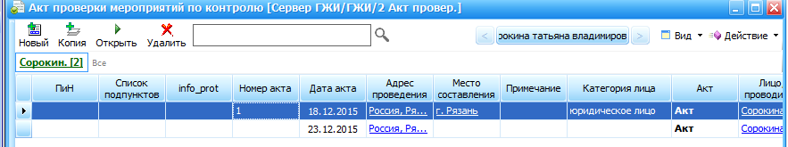

Откроется форма выбора класса для создания объекта. Необходимо выделить нужный класс и нажать кнопку «ОК»:
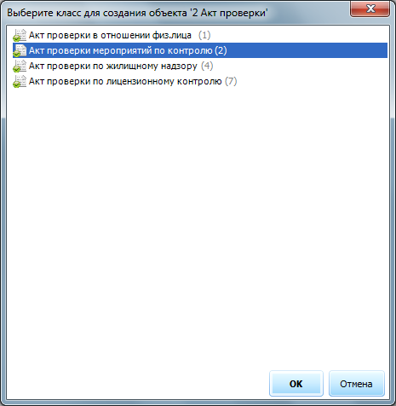

Далее откроется форма для ввода данных об актах – объект акта «Новый»:
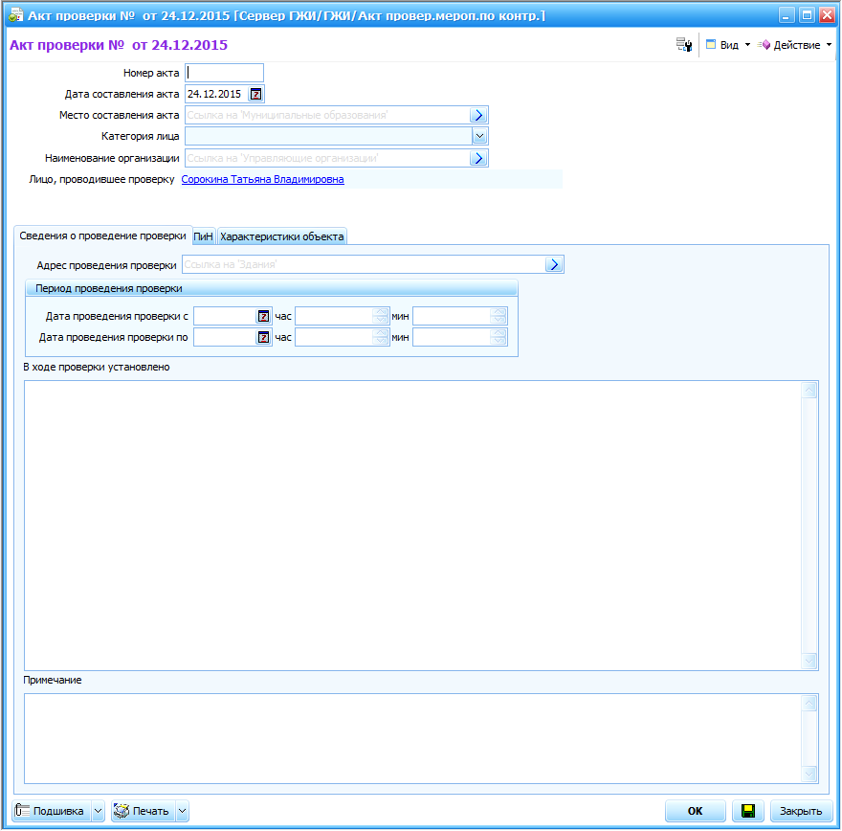

Табл. 9 – Описание полей окна «Акт проверки мероприятий по контролю»
Наименование поля | Тип данных | Значение
Номер акта | Число | Порядковый номер акта по журналу, вводится вручную.
Дата составления акта | Дата | По умолчанию заполняется текущей датой, при необходимости можно изменить дату, нажав на календарь
Место составления акта | ссылка на объект класса «Муниципальные образования» | Место составления акта. Выбирается из класса «Муниципальные образования».
Лицо, проводившее проверку |  | ФИО уполномоченного лица, которое ввело документ в базу данных. Заполняется автоматически в момент создания объекта фамилией текущего пользователя, недоступен для корректировки.
Категория лица |  | Выбрать категорию лица из списка.
Наименование организации | ссылка на объект класса «Управляющие организации» | Наименование проверяемой организации. Выбирается из класса «Управляющие организации».
Адрес проведения проверки | ссылка на объект класса «Здания» | Адрес здания, по которому проходит проверка. Выбирается из класса «Здания».
Документы к акту | Файл | В поле можно прикрепить сканированную копию подписанного акта.
Дата проверки с | Дата | Выбрать из календаря дату начала проведения проверки
Дата проверки по | Дата | Выбрать из календаря дату окончания проведения проверки
Час | Число | Указать час начала и окончания проведения проверки
Мин | Число | Указать минуты начала и окончания проведения проверки
Характеристики объекта | Таблица | Данные заполняются автоматически при заполнении поля «Адрес проведения проверки». Данные в таблице можно редактировать.
ПиН | ссылка на класс «ПиН»

Проверьте введенные данные. Особое внимание обратить на номер акта. Сохранить новый объект нажатием на кнопку <Сохранить> , расположенную в правом нижнем углу окна «Акта проверки». Объекту присвоится имя, состоящее из номера акта и даты акта.

Классы «Акт проверки по жилищному надзору» и «Акт проверки по лицензионному контролю»
В зависимости от вида приказа можно создать соответствующий «Акт проверки».
С помощью кнопки в классе «Приказ о проведении проверки» создается «Акт проверки по лицензионному контролю» (на основании приказа по лицензионному контролю) или «Акт проверки по жилищному надзору» (на основании приказа по жилищному надзору).
Кнопка «Подшивка» доступна как из списка объектов, так и из объекта приказа.
Чтобы воспользоваться кнопкой «Подшивка» из списка объектов, необходимо выделить нужный приказ и нажать кнопку «Подшивка».

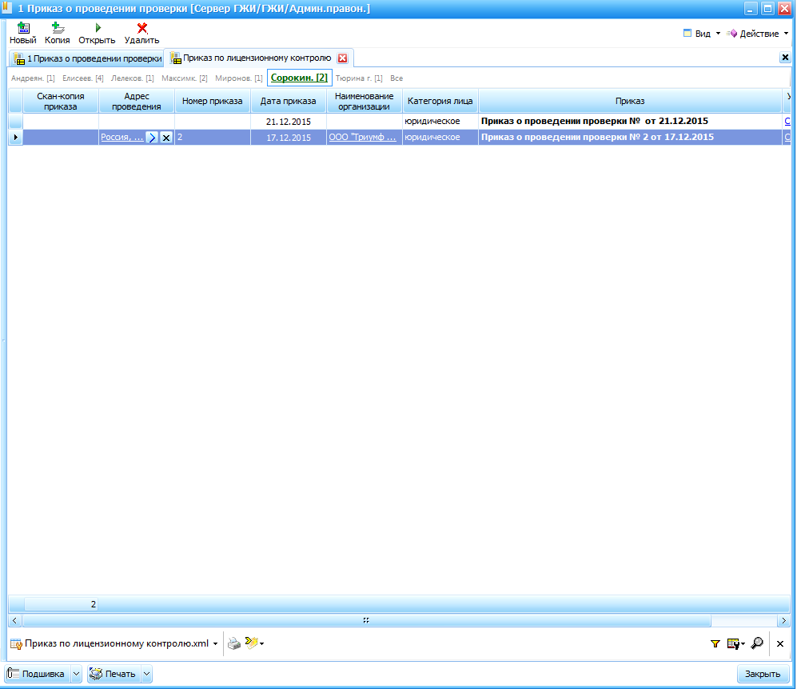

Создастся объект акта, в котором некоторые поля уже заполнены. Они автоматически подтянулись из приказа.
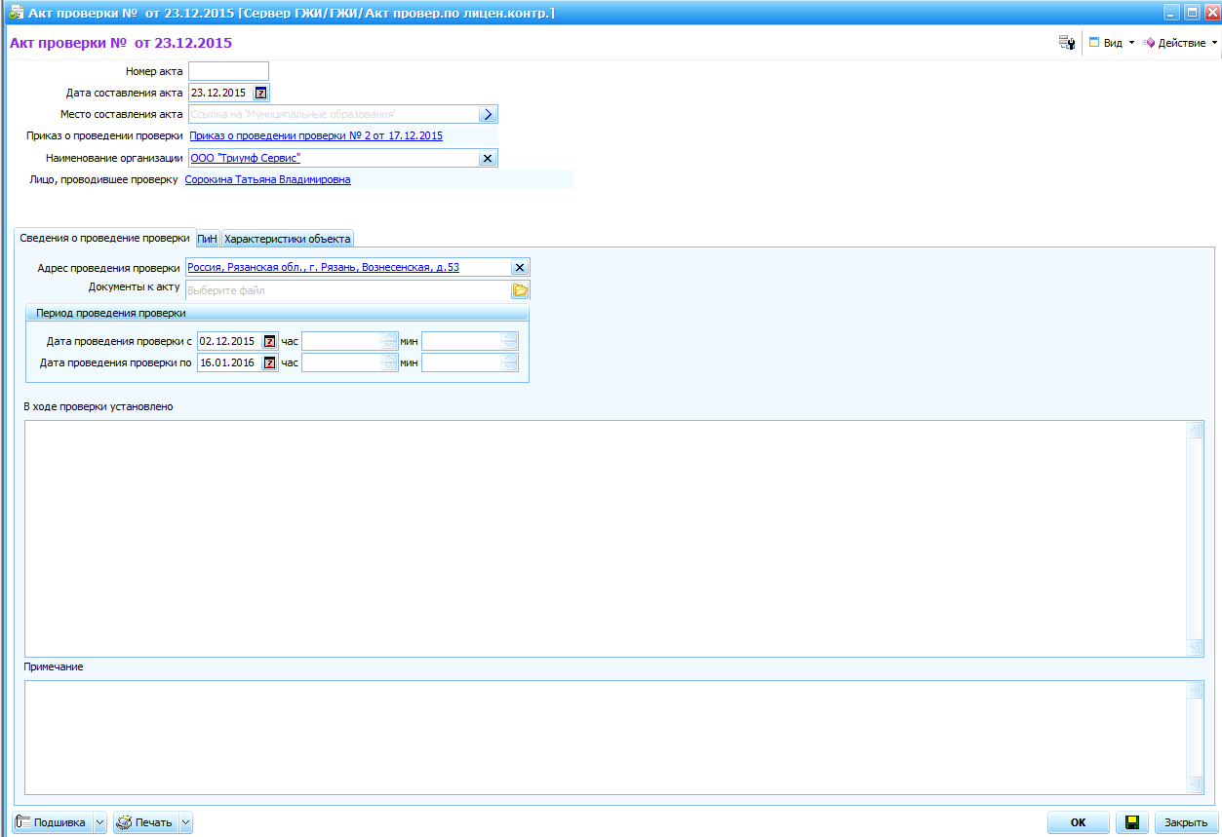

Табл. 10 – Описание полей окна «Акт проверки по лицензионному контролю»
Наименование поля | Тип данных | Значение
Номер акта | Число | Порядковый номер акта по журналу, вводится вручную.
Дата составления акта | Дата | По умолчанию заполняется текущей датой, при необходимости можно изменить дату, нажав на календарь
Место составления акта | ссылка на объект класса «Муниципальные образования» | Место составления акта. Выбирается из класса «Муниципальные образования».
Приказ о проведении проверки | ссылка на объект класса «Приказ о проведении проверки» | Заполняется автоматически при создании акта.
Лицо, проводившее проверку |  | ФИО уполномоченного лица, которое ввело документ в базу данных. Заполняется автоматически в момент создания объекта фамилией текущего пользователя, недоступен для корректировки.
Наименование организации |  | Подтягивается из приказа
Адрес проведения проверки | ссылка на объект класса «Здания» | Адрес подтягивается из приказа
Документы к акту | Файл | В поле можно прикрепить сканированную копию подписанного акта.
Дата проверки с | Дата | Выбрать из календаря дату начала проведения проверки
Дата проверки по | Дата | Выбрать из календаря дату окончания проведения проверки
Час | Число | Указать час начала и окончания проведения проверки
Мин | Число | Указать минуты начала и окончания проведения проверки
Характеристики объекта | Таблица | Данные заполняются автоматически при заполнении поля «Адрес проведения проверки». Данные в таблице можно редактировать.
ПиН | ссылка на класс «ПиН»

Проверьте введенные данные. Особое внимание обратить на номер акта. Сохранить новый объект нажатием на кнопку <Сохранить> , расположенную в правом нижнем углу окна «Акта». Объекту присвоится имя, состоящее из номера акта и даты акта.
Для печати акта необходимо нажать кнопку в нижнем левом углу.

Класс «Предписания»
С помощью кнопки в классе «Акт проверки» создаются «Предписания». Каждому виду акта соответствует свое предписание.
Кнопка «Подшивка» доступна как из списка объектов, так и из объекта акта.
Чтобы воспользоваться кнопкой «Подшивка» из списка объектов, необходимо выделить нужный акт и нажать кнопку «Подшивка».
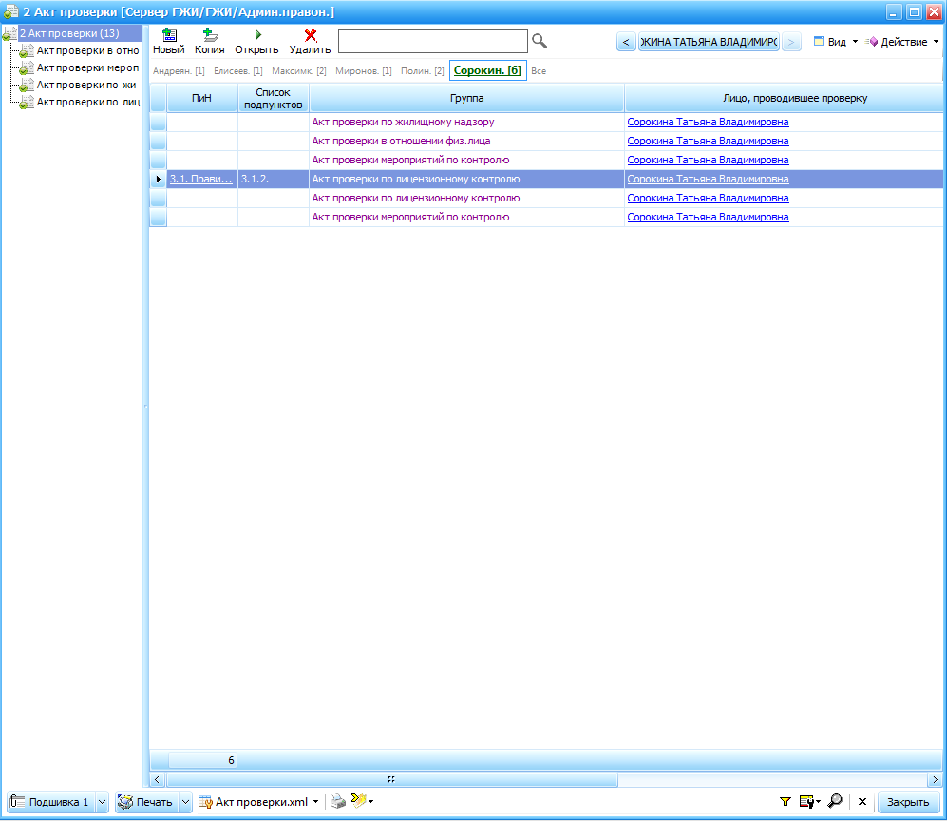
Откроется окно:
Поставить галочку в строку Акт проверки -> Предписание и нажать кнопку в левом нижнем углу окна.
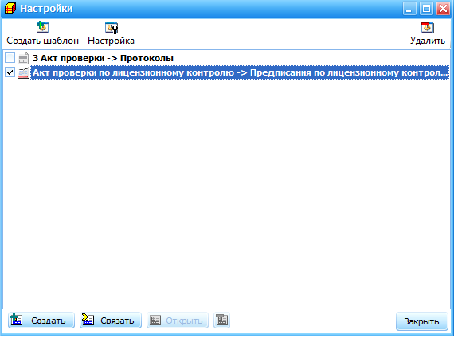

Создастся объект предписания, в котором некоторые поля уже заполнены. Они автоматически подтянулись из акта.

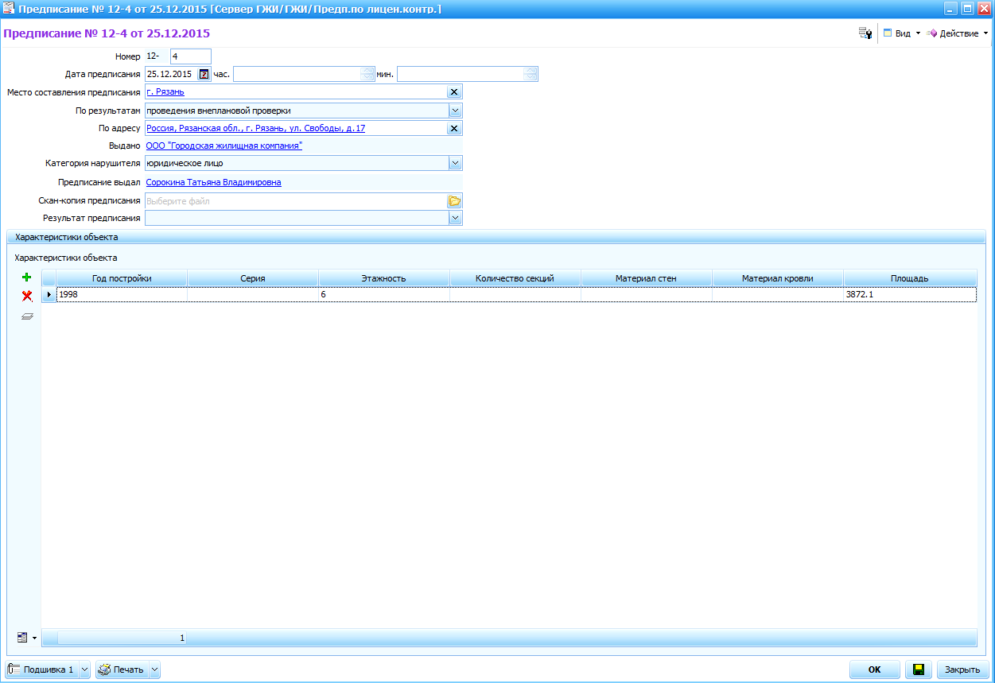

Табл. 11 – Описание полей окна «Предписания»
Примечание: в зависимости от вида акта, поля могут отличаться.
Наименование поля | Тип данных | Значение
Номер |  | Поле состоит из порядкового номера сотрудника по удостоверению и порядкового номера предписания, которое вводится вручную.
Дата предписания | Дата | По умолчанию заполняется текущей датой, при необходимости можно изменить дату, нажав на календарь
Место составления предписания | ссылка на объект класса «Муниципальные образования» | Место составления предписания подтягивается из акта.
По результатам | выпадающий список | По умолчанию заполняется значением «проведения внеплановой проверки». Значение можно изменять.
Предписание выдал |  | ФИО уполномоченного лица, которое ввело документ в базу данных. Заполняется автоматически в момент создания объекта фамилией текущего пользователя, недоступен для корректировки.
Выдано | ссылка на объект класса «Управляющие организации» | Наименование организации подтягивается из акта, недоступно для корректировки
По адресу | ссылка на объект класса «Здания» | Адрес подтягивается из акта
Документы к акту | Файл | В поле можно прикрепить сканированную копию подписанного предписания.
Категория нарушителя | выпадающий список | Подтягивается из акта, есть возможность изменить категорию нарушителя
Характеристики объекта | Таблица | Данные заполняются автоматически при заполнении поля «Адрес проведения проверки». Данные в таблице можно редактировать.

Проверьте введенные данные. Особое внимание обратить на номер предписания. Сохранить новый объект нажатием на кнопку <Сохранить> , расположенную в правом нижнем углу окна «Предписание». Объекту присвоится имя, состоящее из номера предписания и даты предписания.
Для печати предписания необходимо нажать кнопку в нижнем левом углу.

Класс «Протоколы»
С помощью кнопки в классе «Акт проверки» создаются «Протоколы».
Из класса «Предписания» также можно создать протокол с помощью кнопки «Подшивка». Кнопка «Подшивка» доступна как из списка объектов, так и из объекта акта.
Чтобы воспользоваться кнопкой «Подшивка» из списка объектов, необходимо выделить нужный акт и нажать кнопку «Подшивка».
Откроется окно:

Поставить галочку в строку 3 Акт проверки -> Протоколы и нажать кнопку в левом нижнем углу окна.
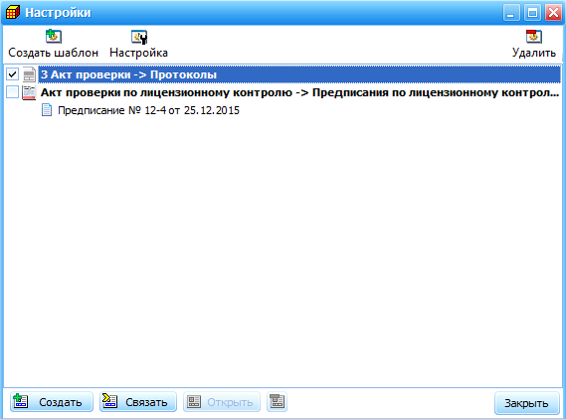

Создастся объект протокола, в котором некоторые поля уже заполнены. Они автоматически подтянулись из акта.
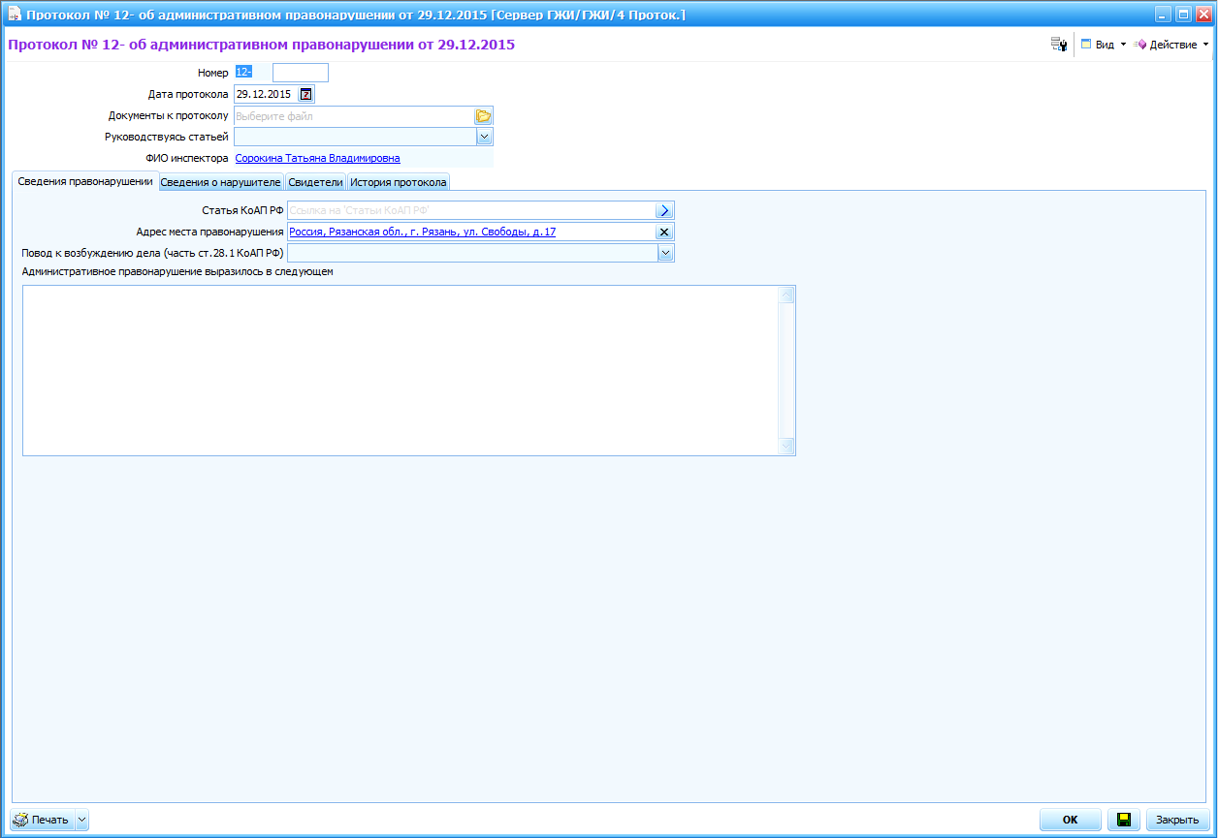

Табл. 12 – Описание полей окна «Протокол»
Примечание: в зависимости от вида акта, поля могут отличаться.
Наименование поля | Тип данных | Значение
Номер |  | Поле состоит из порядкового номера сотрудника по удостоверению и порядкового номера протокола, которое вводится вручную.
Дата протокола | Дата | По умолчанию заполняется текущей датой, при необходимости можно изменить дату, нажав на календарь
Руководствуясь статьей | выпадающий список | Выбрать из списка необходимую статью.
ФИО инспектора |  | ФИО уполномоченного лица, которое ввело документ в базу данных. Заполняется автоматически в момент создания объекта фамилией текущего пользователя, недоступен для корректировки.
Вкладка «Сведения о правонарушении»
Документы к протоколу | Файл | В поле можно прикрепить сканированную копию подписанного протокола.
Статья КоАП РФ | ссылка на объект класса «Статьи КоАП РФ» | Перейти по ссылке или в строке написать номер статьи и выбрать нужную статью.
Адрес места правонарушения | ссылка на объект класса «Здания» | Адрес подтягивается из акта
Повод к возбуждению дела | выпадающий список | Выбрать из списка нужную часть статьи 28.1 КоАП РФ
Вкладка «Сведения о нарушителе»
Категория нарушителя | выпадающий список | Подтягивается из акта, есть возможность изменить категорию нарушителя
Наименование организации | ссылка на объект класса «Управляющие организации» | Организация подтягивается из акта
Вкладка «История протокола»
Приказ, акт, предписание |  | Все информация о проверки, которая предшествовала протоколу.

Проверьте введенные данные. Особое внимание обратить на номер протокола. Сохранить новый объект нажатием на кнопку <Сохранить> , расположенную в правом нижнем углу окна «Протоколы». Объекту присвоится имя, состоящее из номера протокола и даты протокола.
Для печати протокола необходимо нажать кнопку в нижнем левом углу.

Функция «Поиск»
Для поиска необходимой информации существует несколько способов:
- С помощью строки поиска на горизонтальной панели инструментов.
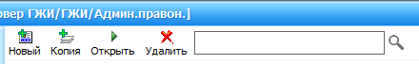

В строке ввести условие для поиска, например, номер акта или фамилию инспектора, и нажать на лупу рядом со строкой поиска.
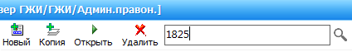

Обратите внимание, что при таком виде поиска, система осуществляет поиск заданного параметра и внутри объекта, по его полям!
Поэтому, если вам необходим поиск только по значению видимого столбца, используйте панель поиска или способы фильтрации.
Для выхода из режима поиска выполните одно из следующих действий:
  - Нажмите ESC;
  - Нажмите кнопку в правой части нижней панели окна «Список объектов»:
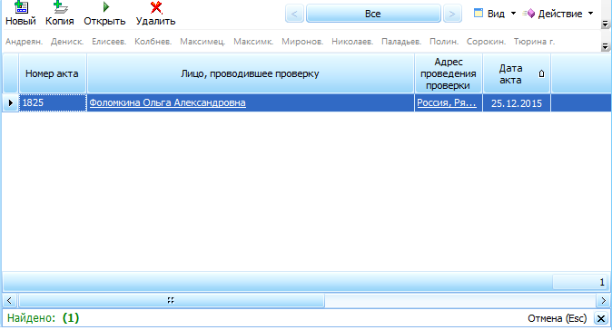

- С помощью панели поиска по видимому содержимому.
Открыть ее можно несколькими способами:
- С помощью сочетания клавиш Ctrl + F.
- Вызовите контекстное меню заголовка столбца, щелкнув по нему правой кнопкой мыши, и выберите пункт «Показать панель поиска»:

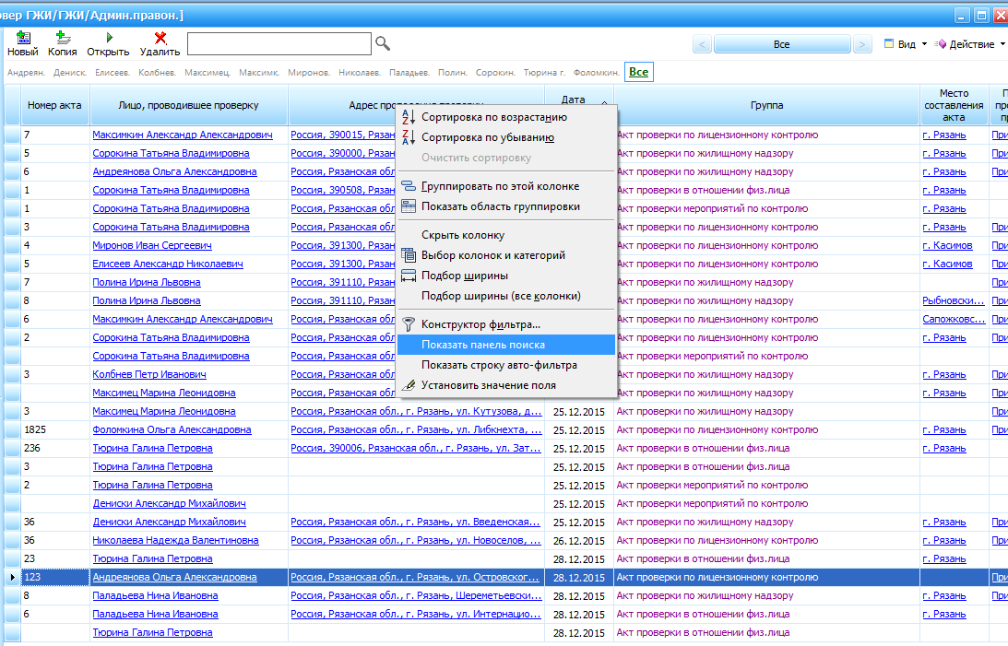

- Вызовите контекстное меню окна Списка объектов и выберите пункт Настройки/Поиск:

- Или нажмите на изображение лупы в нижней части окна Списка объектов:
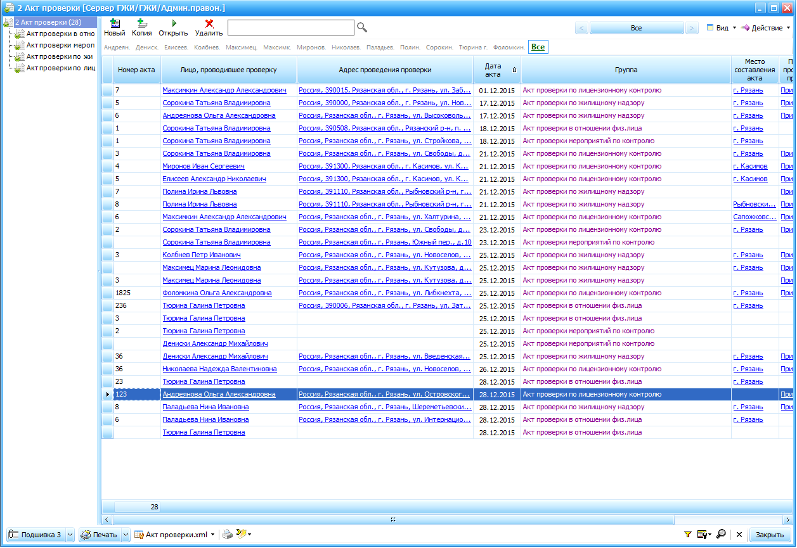

В появившемся поле ввести условие поиска, например, номер акта, фамилию инспектора и др. Найденные совпадения выделяются цветом:

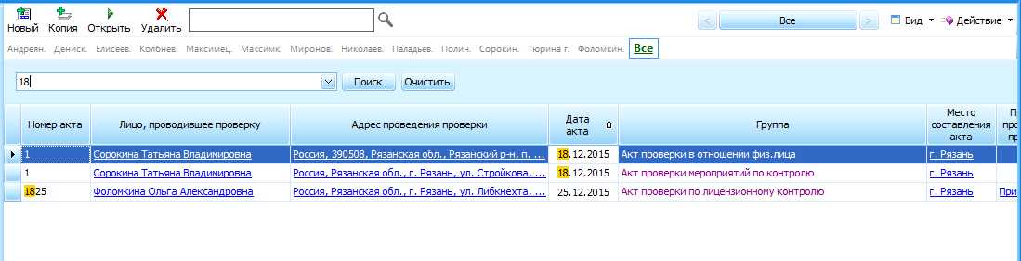

Для отмены поиска нажать кнопку в правой части панели поиска.
Для закрытия панели нажать кнопку в левой части панели поиска.

Функция «Фильтрация»
Данные можно фильтровать по столбцам разными способами.
- Например, для фильтрации по столбцу «ФИО инспектора» выполните следующие действия:
- Нажмите на значок фильтра в правом верхнем углу заголовка столбца 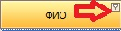, который отображается при попадании курсора мыши в область заголовка;
- Выберите значение, по которому необходимо выполнить сортировку записей, установив отметки в соответствующих строках:

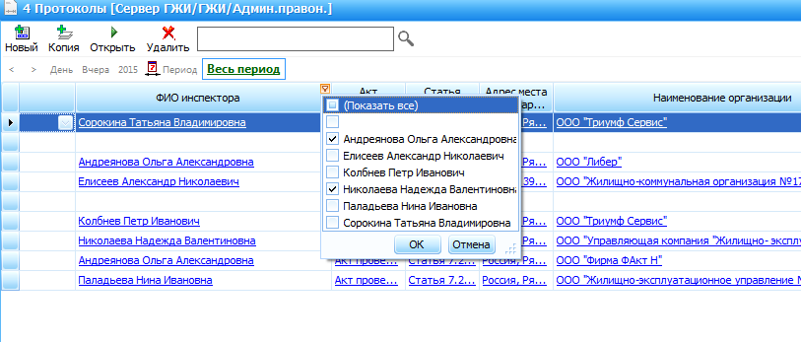

- Нажмите на кнопку «Ok»
- Для сортировки по алфавиту или по возрастанию/убыванию значений нажмите на заголовок столбца 1 раз левой кнопкой мыши
Фильтровка данных по другим столбцам выполняется в соответствии с алгоритмом, описанным выше.
Для отмены условий фильтра снимите все установленные отметки.
- Так же фильтрацию можно выполнять с помощью панели авто-фильтра, выполнив следующие действия:
  - Открыть панель, щелкнув правой кнопкой мыши по заголовку любого столбца и выбрав пункт «Показать строку авто-фильтра»:

  - Под строкой заголовков таблицы появится пустая строка, в которую можно вводить параметры фильтрации:
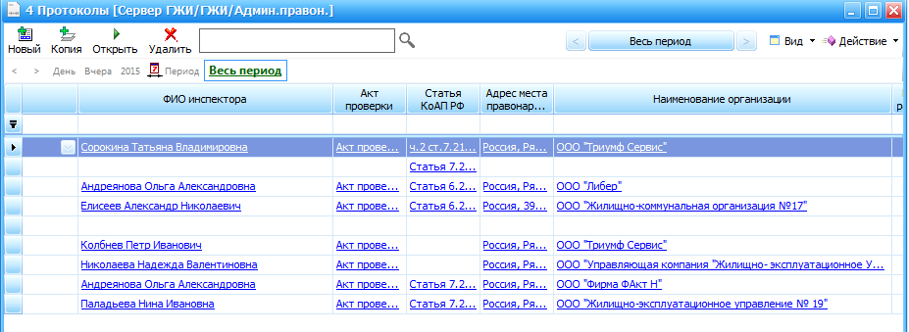

В таблице отобразятся записи, которые начинаются с введенных символов!
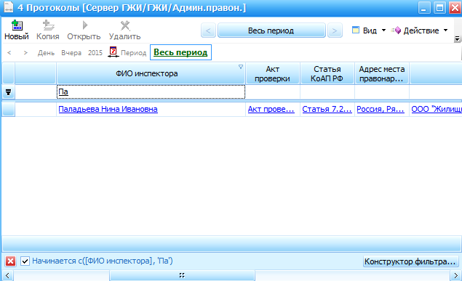
Чтобы найти, например, название организации и не писать ее полное название, то в строке фильтра можно поставить знак % и далее ввести текст, по которому будет производиться фильтрация в данном столбце:

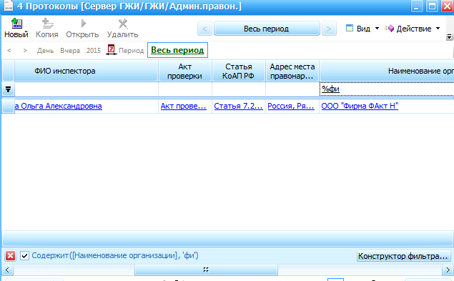

  - Отменить фильтр можно:
    - удалив введенные в строку фильтра символы;
    - закрыв фильтр с помощью кнопки в левом нижнем углу таблицы:
    - закрыв строку авто-фильтра, щелкнув правой кнопкой мыши по заголовку любого столбца и выбрать пункт «Скрыть строку авто-фильтра»:

